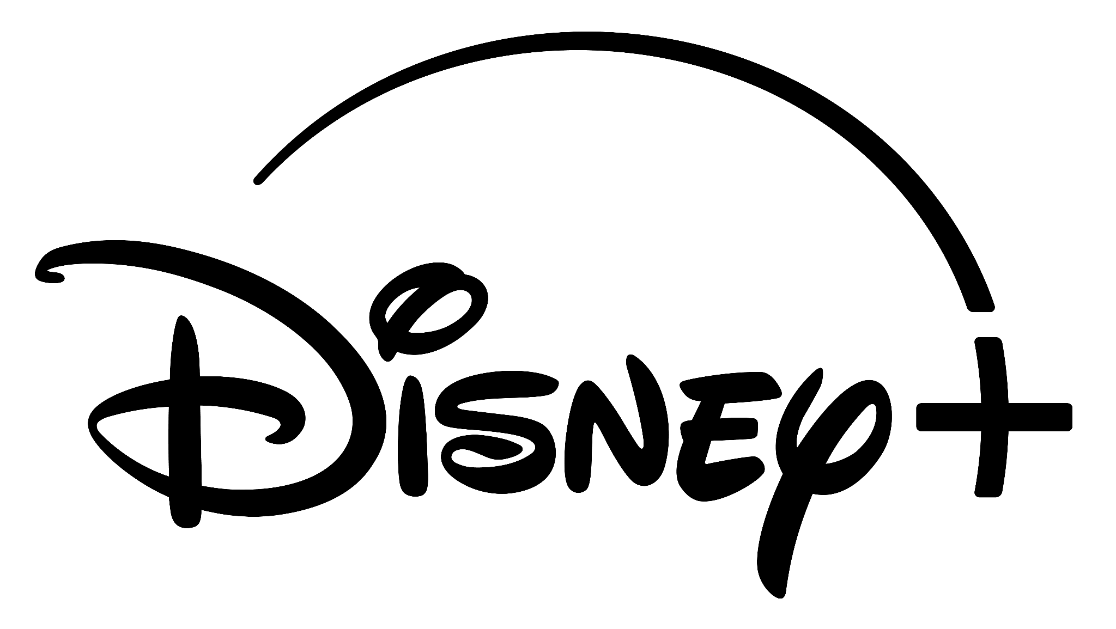

O OCEANO ESTÁ A CHAMAR! A DESLUMBRANTE VERSÃO LIVE-ACTION DE VAIANA, DA DISNEY, CHEGA EM EXCLUSIVO AO DISNEY+, A 21 DE OUTUBRO

TORNE A NOITE DE CINEMA EM FAMÍLIA NUMA AVENTURA EXTRAORDINÁRIA, COM CANÇÕES INESQUECÍVEIS, IMAGENS DESLUMBRANTES E UMA HISTÓRIA QUE GANHA VIDA COMO NUNCA

Imagens AQUI

LISBOA, Portugal (14 de outubro de 2026) – Reúna toda a família e faça-se ao mar com Vaiana e Maui numa viagem para lá do recife, quando a nova versão live-action de Vaiana, da Disney, chegar em exclusivo ao Disney+, a 21 de outubro de 2026.

As famílias poderão regressar ao deslumbrante universo de Vaiana e viver esta história icónica de uma forma totalmente nova com esta épica aventura em live-action, repleta de música inesquecível, paisagens de cortar a respiração e personagens inspiradoras. Dwayne Johnson volta a interpretar o carismático semideus Maui, enquanto Catherine Lagaʻaia assume o papel da corajosa navegadora Vaiana.

Dando continuidade ao enorme sucesso do filme de animação original, o filme mais visto de sempre no Disney+, com mais de 1,5 mil milhões de horas visualizadas em todo o mundo, esta nova recriação em live-action convida as famílias a reencontrarem as amizades, a música e o espírito que conquistaram gerações, embarcando numa nova e emocionante aventura. Desde clássicos como “How Far I’ll Go” e “I Am Moana” até à nova canção “Along The Way”, esta é a proposta ideal para uma noite de cinema em família, onde todos poderão cantar e sonhar lado a lado.

Para assinalar a estreia de Vaiana em live-action no Disney+, a Disney associa-se à Heal the Bay, uma organização ambiental sem fins lucrativos dedicada à proteção e limpeza das águas costeiras e bacias hidrográficas da área de Los Angeles, para uma ação especial de limpeza da praia no próximo sábado, 17 de outubro. Centenas de voluntários e respetivas famílias são convidados a participar nesta iniciativa temática inspirada em Vaiana, que terá lugar na Praia de Santa Monica e incluirá ainda uma atuação especial conduzida por Tiana Nonosina Liufau, coreógrafa e produtora associada do filme, oportunidades para fotografias, brindes e outras surpresas.

SINOPSE

Na recriação live-action da adorada aventura de animação da Disney, Vaiana (Catherine Lagaʻaia) atende ao chamamento do Oceano e, pela primeira vez, parte para lá do recife da sua ilha natal de Motunui ao lado do lendário semideus Maui (Dwayne Johnson), numa viagem inesquecível para devolver a prosperidade ao seu povo.

SOBRE O DISNEY+
O Disney+ é o serviço de streaming exclusivo dos filmes e séries Disney, Pixar, Marvel, Star Wars e National Geographic, bem como da série The Simpsons e, fora dos Estados Unidos, da marca de entretenimento geral Hulu. Como principal serviço de streaming direto ao consumidor da The Walt Disney Company, o Disney+ serve como ponto de ligação entre públicos de todo o mundo, oferecendo uma coleção inigualável de entretenimento premiado, programação familiar de referência e programação global de desporto da ESPN. Com acesso ilimitado à longa história da Disney, marcada por entretenimento incrível em cinema e televisão, o Disney+ é também o serviço de streaming exclusivo para os mais recentes lançamentos dos The Walt Disney Studios. Para mais informações, visite disneyplus.com, ou consulte a aplicação Disney+, disponível na maioria dos dispositivos móveis e televisões conectadas.

Para mais informações contacte:
Margarida Morais
Director, Brand Marketing & Corp. Comms
Margarida.Morais@disney.com

